**Gimnastyka języka - część 5 – Głoska P**

03.12.2020 r.

**Ćwiczenia utrwalające poprawną wymowę głoski „P”**

Spółgłoska „P” – ustna, bezdźwięczna.

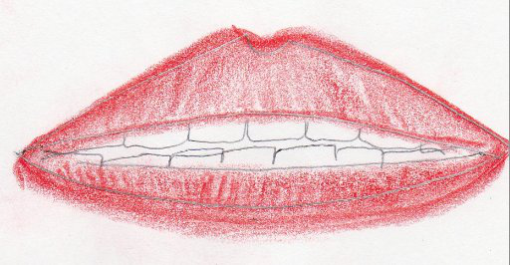

Podczas realizacji tej głoski wargi są zwarte, a język pozostaje bierny. Powietrze gromadzi się w jamie ustnej następnie gwałtownie wydostaje się przez wargi.

Ucząc wymowy spółgłoski „p” wykorzystujemy wrażenia wzrokowe (obserwacja w lustrze układu warg u logopedy), czuciowe (na dłoni przystawionej do warg logopedy dziecko wyczuwa siłę wydychanego powietrza podczas artykulacji tej głoski) oraz słuchowe dziecka.

Ćwiczenia utrwalające prawidłową wymowę głoski „p” można poprzedzić ćwiczeniami oddechowo-słuchowymi, takimi jak dmuchanie w kulki papierowe lub z waty, dmuchanie na piórka, kolorową bibułę czy też zdmuchiwanie zapalonej świeczki, wybrzmiewanie słów dźwiękonaśladowczych (kapiąca woda: plim-plom, gra na harfie: plum-plum, itp.).

Podany niżej materiał można wykorzystać po wcześniejszym wywołaniu prawidłowego brzmienia głoski „p” w izolacji. Należy nadmienić, iż artykulacja głoski „p” jest łatwa i jej wadliwa wymowa występuje u dzieci rzadko.

Wymowę głoski „p” podobnie jak innych, utrwalamy, poprzedzając to ćwiczeniami języka i warg:

* w sylabach:

pa, po, pu, pe, py

apa, opo, upu, epe, ypy

ap, op, up, ep, yp

* w wyrazach w nagłosie (na ich początku):

paw, pan, pająk, palec, palma, pole, pokój, pudel, pudełko, półka

* w wyrazach w śródgłosie (w środku wyrazów):

mapa, kapa, gapa, kanapa, apel, apetyt, kopa, kapusta, kupon

* w wyrazach w wygłosie (na końcu wyrazów):

etap, chłop, snop, Filip, okap, słup, sklep

* w sąsiedztwie spółgłosek:

plama, plac, plecak, plomba, plecy, płot, ptak, płyta, płomień, płótno;

apteka, łapka, wapno, opłata, ciepło, kompot, lampa

* w wyrażeniach:

zapalona zapałka, mapa Polski, pole kapusty, palto Pawła, puste pudełko, pomalowany płot, pędzący pociąg, placek Pelagii, ciepły kompot

* w zdaniach:

Paweł kupuje pomidory.

Pelagia pomalowała pędzlem podłogę.

Paulina pakuje pantofle do pudełka.

Pradziadek Patryka pracował w kopalni soli.

Filip prasuje spodnie.

Na półce postawiono pudełko na płyty.

Na stadionie spotkało się wielu kibiców.

Spodek z powidłem spadł na podłogę.

Do Poznania przyjechał opóźniony pociąg z Przemyśla.

Proponuję także wierszyki łamiące języki:

**Papuga**

– Papużko, papużko,

Powiedz mi coś na uszko.

– nic ci nie powiem, boś ty plotkarz –

Powtórzysz każdemu, kogo spotkasz.

Pękł pąk,

pękł strąk,

a bąk się zląkł.

**Lisek**

Oto niski lisek z bliska,

a tam błyska miska liska,

lis na miskę kłapie pyskiem,

kluski z miski chlipie błyskiem.

**Osa**

Koło nosa basa

bosa osa hasa,

hasa osa koło nosa,

na nos basa łasa.

Zawarty powyżej materiał może być wykorzystywany do ćwiczeń w czytaniu przez dzieci posiadające już taką umiejętność.

Źródło:

Strzałkowska M., Wierszyki łamiące języki, Poznań 2006

Opracowała: mgr Ewa Smoła, logopeda